PRESENT TENSE QUİZ

S1- Aşağıda verilen fiilleri kişiye göre –s takısı ile çekimleyiniz. (12p)
She ------------ Write --------------- ………………………
I -------------- Read ------------ …………………………….
İt -------------- Fly --------------- …………………………..
They ----------- Sit -------------- …………………………..
We -------------- Open ------------- ………………………
He -------------- Run ----------------- ……………………..

S2- Aşağıda verilen tabloyu doldurunuz. (12p)
She | Buy | …........................
He | ………………… | Says
……………… | See | See

S3- Aşağıda verilen ifadelerin –s takısı ile olan halini yazınız. (20p)
Read comics --------------------- ……………………………
Open thewindow ----------------- ………………………...
Watch TV ----------------------- ……………………………
Say “Hello!” -------------------- …………………………….
Be doctor ------------------- ………………………………….

S4- Aşağıdaki yardımcı fiillerin karşısına alabilecekleri özneyi yazınız. (14p)
İs | ……………………………
 | ……………………………
 | ……………………………
Are | ……………………………
 | ……………………………
 | ……………………………
Am | ……………………………

S5-
What do you do in themornings? (2p)
……………………………………………………………………………………………………………………………………………………………………………..

S6- Aşağıda verilen cümlelerde boş bırakılan yerlere am-is-are dan birini yazınız. (10p)
A:HelloSally! How ………… you?
B: I …….. fine, thanks. Can I say onethig?
A: Sure!
B: I seeJannyHards in the SC.
A:Who ……… she?
B: She ……… a painter. Her paintings …….. verygood!
A: Do yousee her paintings?
B: No, I don’t.
A:Let’sgogalleryandsee!
S7- Aşağıda verilen resimlerin altına uygun cümleyi yazınız. (10P)
- He likesplaythepiano.
- Shedoesn’tlikedrive car.
- İt likes bone verymuch.
- He doesn’tlikedraw a picture.
- İt doesn’tlikecats.

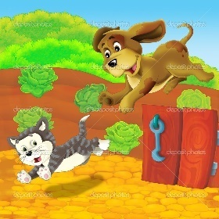
………………………………………………………………..
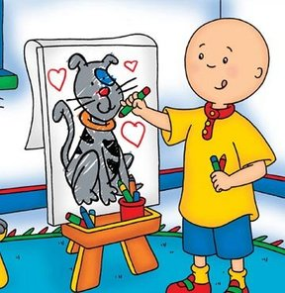
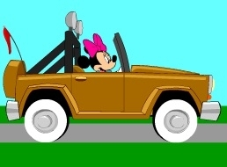
………………………………….………………………….
GOOD LUCK!
Aziz Yasin KÖSE

https://www.derskitabicevaplarim.com
…………………………………

